Сообщение о возможном установлении публичного сервитута
В соответствии с п. 3 ст. 39.42 Земельного кодекса Российской Федерации администрация Устьянского муниципального района Архангельской области информирует о рассмотрении ходатайства Публичного акционерного общества «Россети Северо-Запад» об установлении публичного сервитута в целях размещения объекта электросетевого хозяйства – КТП-40 кВа «Ростовский погост» № 778 З-4 сроком на 49 лет в отношении земельного участка с кадастровым номером: 29:18:000000:2891.
Графическое описание местоположения границ публичного сервитута:
Публичный сервитут для эксплуатации существующего инженерного сооружения – КТП-40 кВа «Ростовский погост» № 778 З-4, в отношении земельного участка с кадастровым номером 29:18:000000:2891, расположенного по адресу: Архангельская область, Устьянский район, д. Ростовский Погост
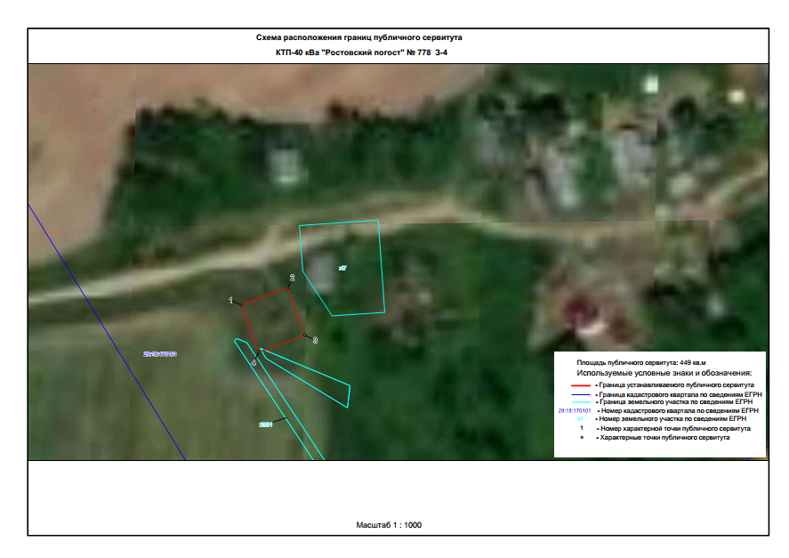
Заинтересованные лица в течение тридцати дней со дня опубликования настоящего сообщения могут ознакомиться с поступившим ходатайством об установлении публичного сервитута и прилагаемым к нему описанием местоположения границ публичного сервитута по адресу: ул. Комсомольская, д.7, рп. Октябрьский, Устьянский район, Архангельская область, 165210 в комитет по управлению муниципальным имуществом администрации Устьянского муниципального района Архангельской области, в рабочие дни с 08-30 до 17-00 (обеденный перерыв с 13-00 до 14-00) (официальный сайт администрации Устьянского муниципального района Архангельской области – www.ustyany.ru).
Правообладатели земельных участков, если их права не зарегистрированы в Едином государственном реестре недвижимости, в течение тридцати дней со дня опубликования настоящего сообщения могут подать заявление об учете их прав (обременений прав) на земельный участок с приложением копий документов, подтверждающих эти права (обременения прав), с указанием почтового адреса и (или) адреса электронной почты.

